庆安县审计局（本级）
2021年度部门决算
公开说明

目 录
第一部分 部门概况 1
一、部门（单位）职责 1
二、机构设置 1
三、人员构成 2
第二部分 2021年度部门决算公开报表 2
一、收入支出决算总表 2
二、收入决算表 3
三、支出决算表 3
四、财政拨款收入支出决算总表 4
五、一般公共预算财政拨款支出决算表 4
六、一般公共预算财政拨款基本支出决算表 5
七、一般公共预算财政拨款“三公”经费支出决算表 5
八、政府性基金预算财政拨款收入支出决算表 6
九、国有资本经营预算财政拨款支出决算表 6
第三部分 2021年度部门决算收支增减变化情况说明 7
一、收入支出总体增减变化情况说明 7
二、收入决算增减变化情况说明 7
三、支出决算增减变化情况说明 8
四、财政拨款收入支出增减变化情况说明 8
五、一般公共预算财政拨款收入支出增减变化情况说明 9
六、一般公共预算财政拨款基本支出增减变化情况说明 10
七、一般公共预算“三公”经费支出增减变化情况说明 10
八、政府性基金预算财政拨款收入支出增减变化情况说明 12
九、国有资本经营预算财政拨款收入支出增减变化情况说明 14
十、机关运行经费执行情况说明 14
十一、政府采购支出情况说明 15
十二、国有资产占有使用情况说明 16
十三、预算绩效情况说明 16
第四部分 名词解释 19
第五部分 附录 19

第一部分 部门概况

一、单位职责
（一）主管全县审计工作。负责对县级财政收支和法律法规规定属于审计监督范围的财务收支的真实、合法和效益进行审计监督，对公共资金、国有资产、国有资源和领导干部履行经济责任情况实行审计全覆盖，对领导干部实行自然资源资产离任审计，对党和国家有关重大政策措施贯彻落实情况进行跟踪审计。对审计、专项审计调查和核查社会审计机构相关审计报告的结果承担责任，并负有督促被审计单位整改的责任。
（二）起草地方审计规范性文件草案，监督审计规章、国家审计准则和指南的执行。制定并组织实施全县专业领域审计工作规划。参与起草财政经济及其相关的地方性法规规章草案。对直接审计、调查和核查的事项依法进行审计评价，作出审计决定或提出审计建议。
（三）向县委审计委员会提出年度县级预算执行和其他财政支出情况审计报告。向县政府和上级审计机关提出年度县级预算执行和其他财政收支情况的审计结果报告。受县政府委托向县人大常委会提出县本级预算执行和其他财政收支情况的审计工作报告、审计查出问题整改情况报告。向县委和县政府报告对其他事项的审计和专项审计调查情况及结果。依法向社会公布审计结果。向县委和县政府有关部门、乡镇（街道）通报审计情况和审计结果。
（四）直接审计下列事项，出具审计报告，在法定职权范围内作出审计决定：中央和国家、省委和省政府、市委和市政府、县委和县政府有关重大政策措施贯彻落实情况；县级预算执行情况和其他财政收支；县委和县政府各部门（单位）、各乡镇（街道）预算执行情况、决算草案和其他财政收支，县级财政转移支付资金；使用县级财政资金的事业单位和社会团体的财务收支；县级投资和以县级投资为主的建设项目的预算执行情况和决算，县重大公共工程项目的资金管理使用和建设运营情况；自然资源管理、污染防治和生态保护与修复情况；县属国有企业和金融机构、县政府规定的国有资本占控股或主导地位的企业和金融机构境内外资产、负债和损益，县属驻外非经营性机构的财务收支；有关社会保障基金、社会捐赠资金及其他基金、资金的财务收支；国际组织和外国政府援助、贷款项目；法律法规规定的其他事项。
（五）按规定对县委管理的党政主要领导干部及其他单位主要负责人实施经济责任和自然资源资产离任审计。
（六）组织实施对国家、省、市财经法律法规、规章、政策和宏观调控措施执行情况、财政预算管理及国有资产管理使用等与县级财政收支有关的特定事项进行专项审计调查。
（七）依法检查审计决定执行情况，督促整改审计查出的问题，依法办理被审计单位对审计决定提请行政复议、行政诉讼或县政府裁决中的有关事项，协助配合有关部门查处相关重大案件。
（八）指导和监督内部审计工作，核查社会审计机构对依法属于审计监督对象的单位出具的相关审计报告。
（九）组织开展全县审计领域的对外交流与合作，指导和推广信息技术在审计领域的应用。
（十）完成县委、县政府交办的其他任务。
（十一）职能转变。进一步完善审计管理体制，加强全县审计工作统筹，理顺内部职责关系，优化审计资源配置，充实加强一线审计力量，构建集中统一、全面覆盖、权威高效的审计监督体系。优化审计工作机制，坚持科技强审，完善业务流程，改进工作方式，加强与相关部门的沟通协调，充分调动内部审计和社会审计力量，增强监督合力。

（一）主管全县审计工作。负责对县级财政收支和法律法规规定属于审计监督范围的财务收支的真实、合法和效益进行审计监督，对公共资金、国有资产、国有资源和领导干部履行经济责任情况实行审计全覆盖，对领导干部实行自然资源资产离任审计，对党和国家有关重大政策措施贯彻落实情况进行跟踪审计。对审计、专项审计调查和核查社会审计机构相关审计报告的结果承担责任，并负有督促被审计单位整改的责任。
（二）起草地方审计规范性文件草案，监督审计规章、国家审计准则和指南的执行。制定并组织实施全县专业领域审计工作规划。参与起草财政经济及其相关的地方性法规规章草案。对直接审计、调查和核查的事项依法进行审计评价，作出审计决定或提出审计建议。
（三）向县委审计委员会提出年度县级预算执行和其他财政支出情况审计报告。向县政府和上级审计机关提出年度县级预算执行和其他财政收支情况的审计结果报告。受县政府委托向县人大常委会提出县本级预算执行和其他财政收支情况的审计工作报告、审计查出问题整改情况报告。向县委和县政府报告对其他事项的审计和专项审计调查情况及结果。依法向社会公布审计结果。向县委和县政府有关部门、乡镇（街道）通报审计情况和审计结果。
（四）直接审计下列事项，出具审计报告，在法定职权范围内作出审计决定：中央和国家、省委和省政府、市委和市政府、县委和县政府有关重大政策措施贯彻落实情况；县级预算执行情况和其他财政收支；县委和县政府各部门（单位）、各乡镇（街道）预算执行情况、决算草案和其他财政收支，县级财政转移支付资金；使用县级财政资金的事业单位和社会团体的财务收支；县级投资和以县级投资为主的建设项目的预算执行情况和决算，县重大公共工程项目的资金管理使用和建设运营情况；自然资源管理、污染防治和生态保护与修复情况；县属国有企业和金融机构、县政府规定的国有资本占控股或主导地位的企业和金融机构境内外资产、负债和损益，县属驻外非经营性机构的财务收支；有关社会保障基金、社会捐赠资金及其他基金、资金的财务收支；国际组织和外国政府援助、贷款项目；法律法规规定的其他事项。
（五）按规定对县委管理的党政主要领导干部及其他单位主要负责人实施经济责任和自然资源资产离任审计。
（六）组织实施对国家、省、市财经法律法规、规章、政策和宏观调控措施执行情况、财政预算管理及国有资产管理使用等与县级财政收支有关的特定事项进行专项审计调查。
（七）依法检查审计决定执行情况，督促整改审计查出的问题，依法办理被审计单位对审计决定提请行政复议、行政诉讼或县政府裁决中的有关事项，协助配合有关部门查处相关重大案件。
（八）指导和监督内部审计工作，核查社会审计机构对依法属于审计监督对象的单位出具的相关审计报告。
（九）组织开展全县审计领域的对外交流与合作，指导和推广信息技术在审计领域的应用。
（十）完成县委、县政府交办的其他任务。
（十一）职能转变。进一步完善审计管理体制，加强全县审计工作统筹，理顺内部职责关系，优化审计资源配置，充实加强一线审计力量，构建集中统一、全面覆盖、权威高效的审计监督体系。优化审计工作机制，坚持科技强审，完善业务流程，改进工作方式，加强与相关部门的沟通协调，充分调动内部审计和社会审计力量，增强监督合力。

二、机构设置
庆安县审计局本级有内设机构5个，分别为：办公室、资产投资经责审计股、财贸经贸股、行政社保股、综合法规督查股。

三、人员构成
庆安县审计局单位编制总数为31个，其中：行政编制15个，事业编制15个，工勤编制1个。实有人员46人，其中：在职人员24人，离退休人员22人。与上年预算相比，实有人数减少2人，其中：在职人数减少1人，离退休人数减少1人。

第二部分 2021年度部门决算公开报表

一、收入支出决算总表
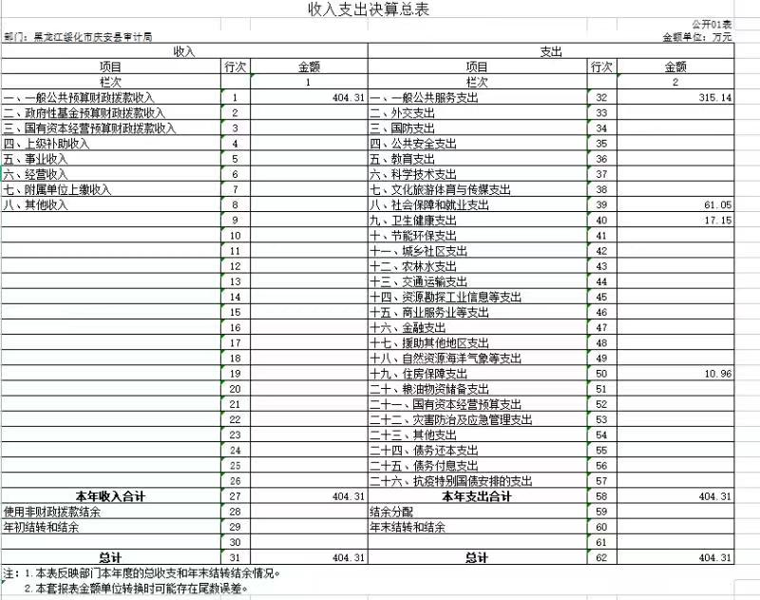

收入决算表
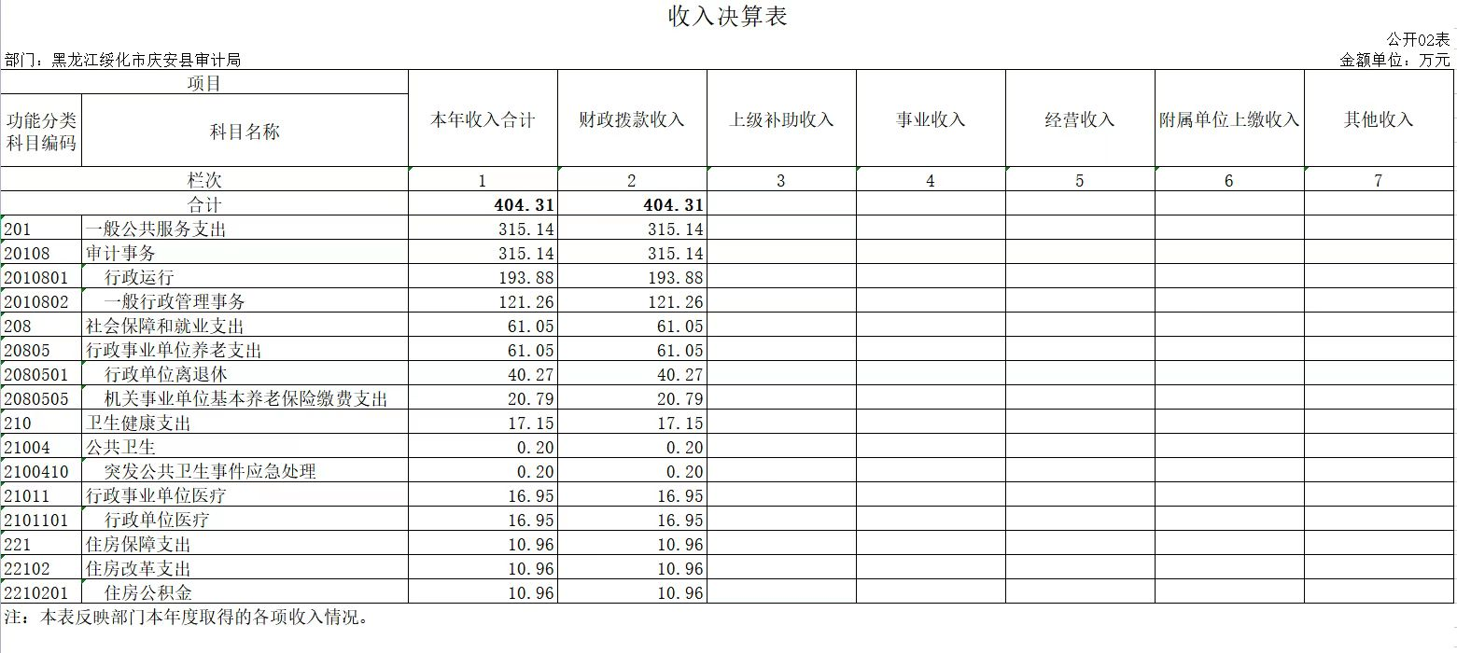

三、支出决算表
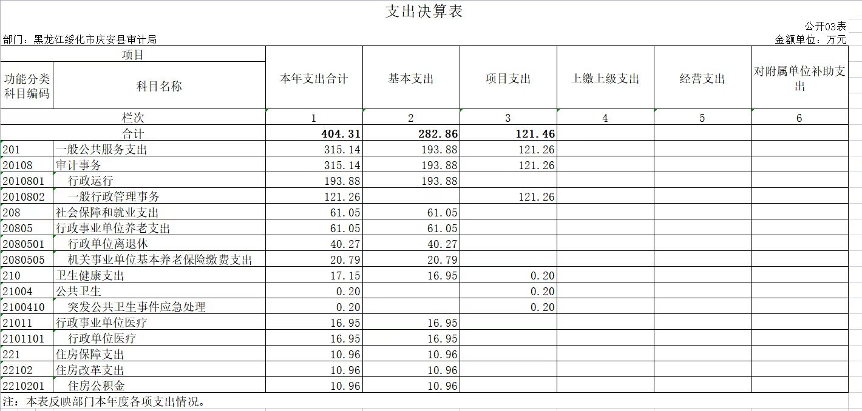

四、财政拨款收入支出决算总表
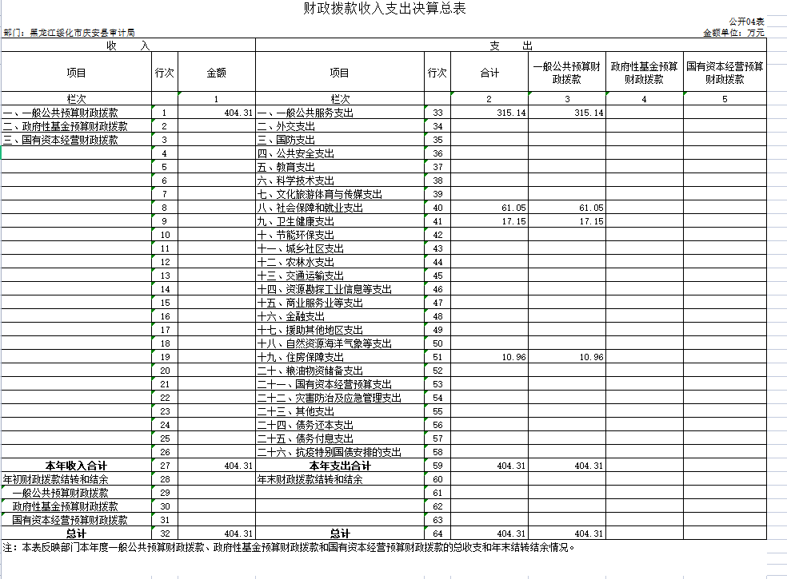

五、一般公共预算财政拨款支出决算表
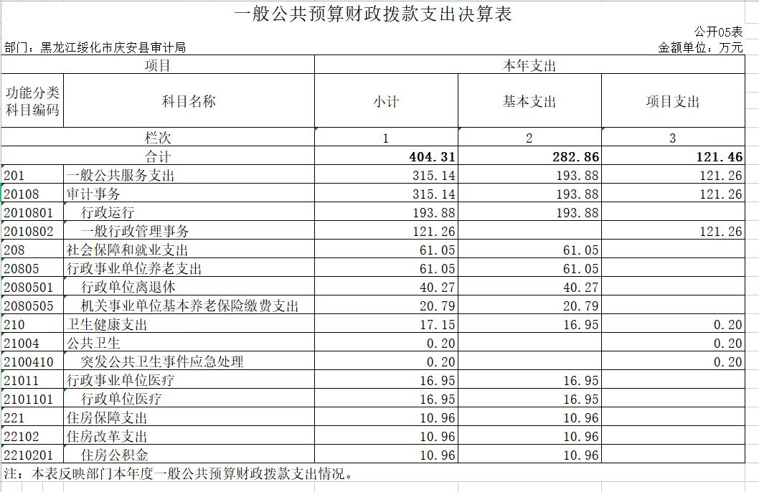

一般公共预算财政拨款基本支出决算表
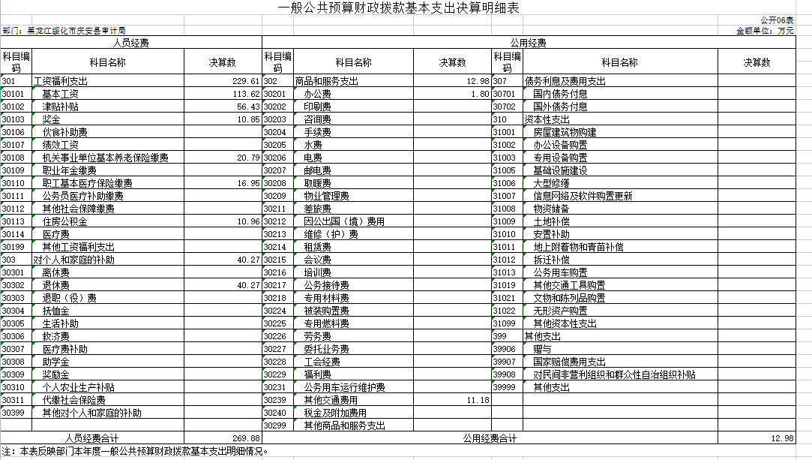

一般公共预算财政拨款“三公”经费支出决算表
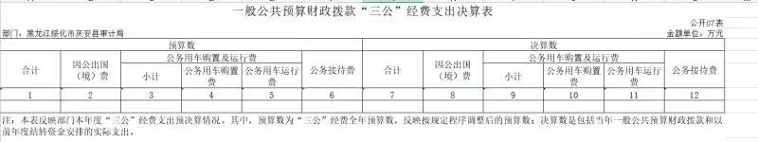

注：本部门没有一般公共预算财政拨款“三公”经费支出，故本表为空表”。

八、政府性基金预算财政拨款收入支出决算表

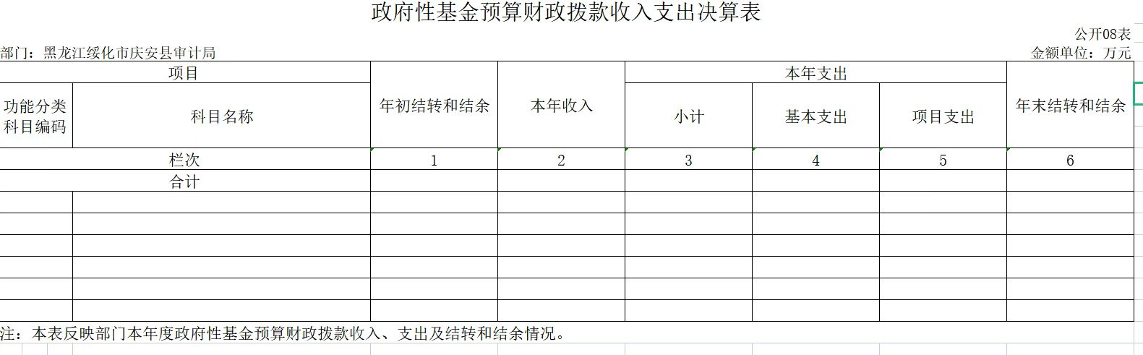

九、国有资本经营预算财政拨款支出决算表
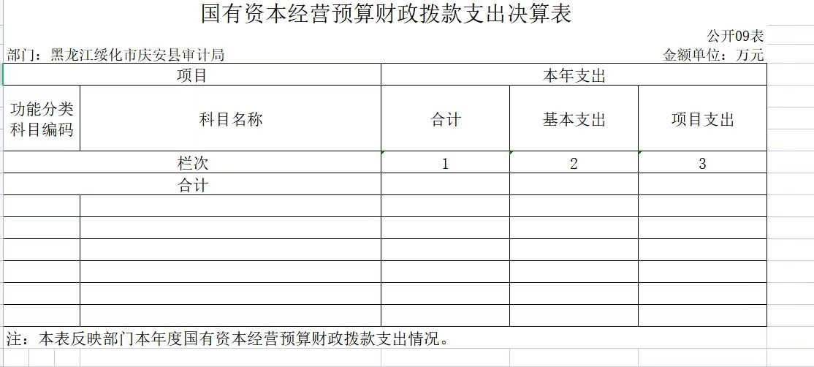

注：本部门没有国有资本经营预算财政拨款收支，故本表为空表。

第三部分 2021年度部门决算收支增减变化情况说明

一、收入支出总体增减变化情况说明
（一）总体情况。庆安县审计局2021年度部门决算收支总额404.31万元，其中：本年收入404.31万元，本年支出404.31万元。
（二）与2020年度决算相比。2021年度部门决算收入总额减少7.26万元，减少1.76%，主要原因是退休人员死亡；支出总额减少7.26万元，减少1.76%，主要原因是退休人员死亡；年末结转和结余与上年持平。

二、收入决算增减变化情况说明
庆安县审计局2021年度收入合计404.31万元，其中：财政拨款收入404.31万元，占100%；上级补助收入0万元，占0%；事业收入0万元，占0%；经营收入0万元，占0%；附属单位上缴收入0万元，占0%；其他收入0万元，占0%。各项收入增减变化情况及原因详见下表：
 |  |  |  | 金额单位：万元
项目 | 2021年度决算 | 同比增减额 | 同比+、-% | 增减变化原因
本年收入合计 | 404.31 | 7.26 | 1.76 | 退休人员死亡
1.财政拨款收入 | 404.31 | 7.26 | 1.76 | 退休人员死亡
2.上级补助收入
3.事业收入
4.经营收入
5.附属单位上缴收入
6.其他收入

三、支出决算增减变化情况说明
庆安县审计局2021年度支出合计404.31万元，其中：基本支出282.86万元，占69.96%；项目支出121.46万元，占30.04%；上缴上级支出0万元，占0%；经营支出0万元，占0%；对附属单位补助支出0万元，占0%。各项支出增减变化情况及原因详见下表：
 |  |  |  | 金额单位：万元
项目 | 2021年度决算 | 同比增减额 | 同比+、-% | 增减变化原因
本年支出合计 | 404.31 | 7.26 | 1.76 | 退休人员死亡
1.基本支出 | 282.86 | 10.48 | 3.84 | 人员工资减少
2.项目支出 | 121.46 | 17.74 | 12.7 | 压减一般性支出
3.上缴上级支出
4.经营支出
5.对附属单位补助支出

四、财政拨款收入支出增减变化情况说明
（一）总体情况。庆安县审计局2021年度财政拨款收入404.31万元，本年支出404.31万元。
（二）与2020年度决算相比。财政拨款收入减少7.26万元，减少1.76%；财政拨款支出减少7.26万元，减少1.76%；年末财政拨款结转和结余与2020年度持平。
（三）与2021年初预算相比。财政拨款收入增加55.87万元，增长16.03%；财政拨款支出增加55.87万元，增长16.03%。
财政拨款收支变化情况详见第五、六、八部分。

五、一般公共预算财政拨款收入支出增减变化情况说明
（一）总体情况。庆安县财政局2021年度一般公共预算财政拨款收入404.31万元，年初一般公共预算财政拨款结转和结余0万元；本年支出404.31万元，其中，基本支出282.86万元，项目支出121.46万元，年末一般公共预算财政拨款结转和结余0万元。
（二）与2020年度决算相比。一般公共预算财政拨款收入入减少7.26万元，减少1.76%，主要原因是退休人员死亡；一般公共预算财政拨款支出入减少7.26万元，减少1.76%，主要原因是退休人员死亡。
（三）与2021年初预算相比。一般公共预算财政拨款收入增加万元，下降11.28%，变化的主要原因是政府债券项目减少；一般公共预算财政拨款支出减少888.4万元，下降11.28%，变化的主要原因是政府债券项目减少。
（四）按功能分类支出决算情况说明
2021年度一般公共预算财政拨款支出年初预算为404.31万元，支出决算为404.31万元，完成年初预算的100%。其中：
1.一般公共服务支出（类）审计事务（款）行政运行（项）。年初预算为315.14万元，支出决算为315.14万元，完成年初预算的100%。决算数大于预算数的主要原因：一是人员工资增加；二是经费支出增加。
2.社会保障和就业支出（类）行政事业单位养老支出（款）行政单位离退休（项）。年初预算为60.49万元，支出决算为61.05万元，完成年初预算的100.9%。决算数大于预算数的主要原因是人员工资增加。机关事业单位基本养老保险缴费支出（项）年初预算为19.95万元，支出决算为20.79万元，完成年初预算的104.2%。决算数大于预算数的主要原因退休人员增加。
3.卫生健康支出（类）公共卫生（款）突发公共卫生事件应急处理（项）支出决算数为17.15万元；行政事业单位医疗（款）行政单位医疗（项）年初预算为16.95万元，支出决算为16.95万元，完成年初预算的100%。决算数等于支出数的主要原因是人员工资无变化。
4.住房保障支出（类）住房改革支出（款）住房公积金（项）年初预算为7.48万元，支出决算为10.96万元，完成年初预算的146.52%。决算数大于预算数的主要原因是人员工资增加。
5.债务付息支出（类）年初预算为0万元，支出决算为0万元。

六、一般公共预算财政拨款基本支出增减变化情况说明
庆安县审计局2021年度一般公共预算财政拨款基本支出282.86万元，其中：
人员经费269.88万元，主要包括：基本工资、津贴补贴、奖金、机关事业单位基本养老保险缴费、职工基本医疗保险缴费、住房公积金、退休费。
公用支出12.98万元，主要包括：办公费、电费、其他交通费。

七、一般公共预算“三公”经费支出增减变化情况说明
庆安县财政局2021年度一般公共预算财政拨款“三公”经费支出总额为0，2020年度决算为0，2021年度预算为0。”
（一）因公出国（境）费0万元。
（二）公务用车购置及运行费0万元。
（三）公务接待费0万元。

八、政府性基金预算财政拨款收入支出增减变化情况说明
庆安县审计局2021年度政府性基金预算财政拨款收入0万元，年初政府性基金预算财政拨款结转和结余0万元；本年支出0万元，其中项目支出0万元，年末政府性基金预算财政拨款结转和结余0万元。

九、国有资本经营预算财政拨款收入支出增减变化情况说明
庆安县审计局国有资本经营预算财政拨款支出为“0”。

十、机关运行经费执行情况说明
庆安县审计局2021年度机关运行经费支出121.26万元，比2020年决算数减少17.94万元，下降12.8%，主要原因是办公经费减少。比2021年度预算数减少万元。

十一、政府采购支出情况说明
（一）政府采购支出情况。庆安县审计局部门（单位）2021年度政府采购支出总额0万元，其中：政府采购货物支出0万元、政府采购工程支出0万元、政府采购服务支出0万元。授予中小企业合同金额0万元，占政府采购支出总额的0%，其中：授予小微企业合同金额0万元，占授予中小企业合同金额的0%；货物采购授予中小企业合同金额占货物支出金额的0%，工程采购授予中小企业合同金额占工程支出的0%，服务采购授予中小企业合同金额占服务支出金额的0%。（公开的政府采购金额的计算口径为：本部门纳入2021年度部门预算范围的各项政府采购支出金额之和，不包括涉密采购项目的支出金额）

十二、国有资产占有使用情况说明
截至2021年度12月31日，庆安县审计局共有车辆0辆，其中，领导干部用车0辆、一般公务用车0辆、机要通信用车0辆、应急保障用车0辆、执法执勤用车0辆、特种专业技术用车0辆、其他用车0辆；单位价值50万元以上通用设备0台，单价100万元以上专用设备0台。

十三、预算绩效情况说明
（一）预算绩效管理工作开展情况
根据预算绩效管理工作要求，我局2021年没有需要绩效自评的项目。
（二）项目（专项）支出绩效自评结果
我局没有项目（专项）支出绩效自评

上述各项绩效评价表详见附录。

第四部分 名词解释
一、一般公共预算财政拨款收入：指中央财政当年拨付的资金。
二、事业收入：指事业单位开展专业业务活动及辅助活动取得的收入。如：中国财政杂志社的刊物发行收入，中国注册会计师协会、中国资产评估协会、中国国债协会、中国会计学会收取的会费收入等。
三、经营收入：指事业单位在专业业务活动及其辅助活动之外开展非独立核算经营活动取得的收入。如：中国财政杂志社广告收入等。
四、其他收入：指除上述一般公共预算财政拨款收入、事业收入、经营收入等以外的收入。主要是事业单位固定资产出租收入、存款利息收入等。
五、用事业基金弥补收支差额：指事业单位在当年的一般公共预算财政拨款收入、事业收入、经营收入、其他收入不足以安排当年支出的情况下，使用以前年度积累的事业基金（事业单位当年收支相抵后按国家规定提取、用于弥补以后年度收支差额的基金）弥补本年度收支缺口的资金。
六、年初结转和结余：指以前年度安排、结转到本年仍按原规定用途继续使用的资金。
七、结余分配：指事业单位按照会计制度规定缴纳的所得
税以及从非财政拨款结余中提取的职工福利基金、事业基金等。 八、年末结转和结余：指单位本年度或以前年度预算安排、
因客观条件发生变化未全部执行或未执行，结转到以后年度继续使用的资金，或项目已完成等产生的结余资金。
九、基本支出：指为保障机构正常运转、完成日常工作任务而发生的人员支出和公用支出。
十、项目支出：指在基本支出之外为完成特定行政任务或事业发展目标所发生的支出。
十一、经营支出：指事业单位在专业业务活动及其辅助活动之外开展非独立核算经营活动发生的支出。
十二、“三公”经费：纳入中央财政预决算管理的“三公”经费，是指中央部门用财政拨款安排的因公出国（境）费、公务用车购置及运行费和公务接待费。其中，因公出国（境）费反映单位公务出国（境）的国际旅费、国外城市间交通费、住宿费、伙食费、培训费、公杂费等支出；公务用车购置及运行费反映单位公务用车车辆购置支出（含车辆购置税）及燃料费、维修费、过桥过路费、保险费、安全奖励费用等支出；公务接待费反映单位按规定开支的各类公务接待（含外宾接待）支出。
十三、机关运行经费：指为保障行政单位（包括参照公务员法管理的事业单位）运行用于购买货物和服务的各项资金， 包括办公及印刷费、邮电费、差旅费、会议费、福利费、日常维修费、专用材料及一般设备购置费、办公用房水电费、办公
用房取暖费、 办公用房物业管理费、 公务用车运行维护费以及其他费用。
十四、国有资本经营：是指以国有资本为经营和使用对象， 在保证国有资本安全的前提下，通过对国有资本的运作，取得国有资本增值、实现最大经济效益和社会效益的活动。国有资本经营侧重于经营性国有资本，国有资本使用侧重于非经营性国有资本。
十五、绩效目标：是预算绩效管理对象计划在一定期限内达到的产出和效果，包括产出指标、效益指标和服务对象满意度指标，是绩效执行监控、绩效自评价和再评价等预算绩效管理工作的前提和基础。

第五部分 附录
1.量化评价表
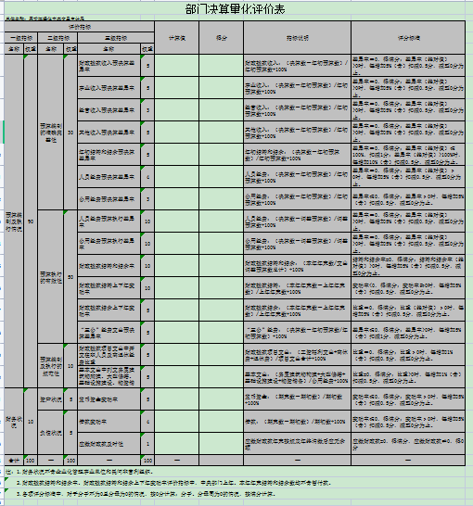

2.部门预算整体支出绩效自评表
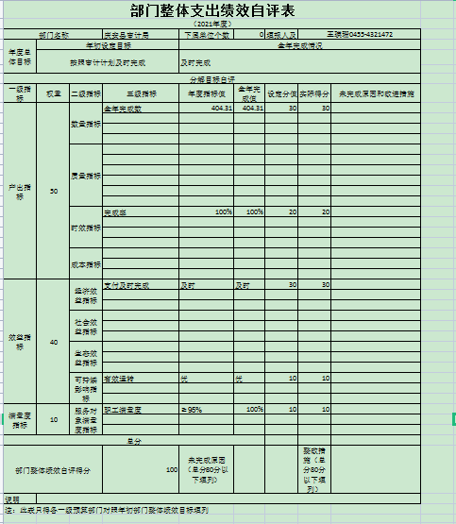

3.项目（专项）支出绩效自评表
无项目
4.省级项目（专项）支出部门评价得分表
无项目

